本实用新型公开了一种玉米割台输送装置，包括割台本体，所述割台本体的顶部固定连接有收纳箱，所述收纳箱的内腔设置有出料机构，所述割台本体的顶部且位于收纳箱的右侧活动连接有输送机构，所述割台本体的右侧活动连接有支撑机构，所述出料机构包括第一电机，所述第一电机的底部与收纳箱内腔的底部固定连接，所述收纳箱内腔的底部且位于第一电机的右侧焊接有出料管。本实用新型通过割台本体、收纳箱、出料机构、输送机构和支撑机构的设置，使玉米割台具备输送效率高且劳动强度低下的优点，同时解决了割台将脱粒后的玉米粒进行收集的时候，需要人工将玉米粒转运到运输设备上，该转运方式不仅劳动强度大，而且效率低的问题。
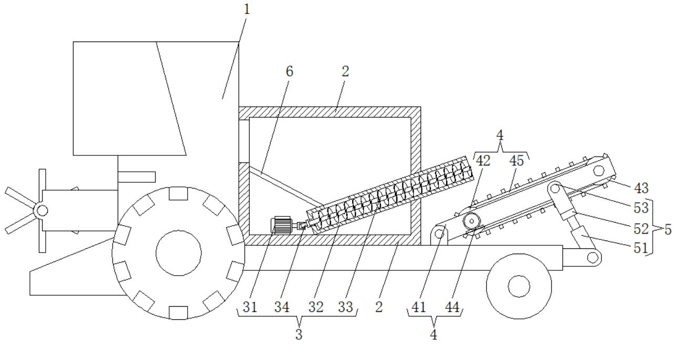

1．一种玉米割台输送装置，包括割台本体（1），其特征在于：所述割台本体（1）的顶部固定连接有收纳箱（2），所述收纳箱（2）的内腔设置有出料机构（3），所述割台本体（1）的顶部且位于收纳箱（2）的右侧活动连接有输送机构（4），所述割台本体（1）的右侧活动连接有支撑机构（5）。
2．根据权利要求1所述的一种玉米割台输送装置，其特征在于：所述出料机构（3）包括第一电机（31），所述第一电机（31）的底部与收纳箱（2）内腔的底部固定连接，所述收纳箱（2）内腔的底部且位于第一电机（31）的右侧焊接有出料管（32），所述出料管（32）的右端贯穿收纳箱（2）并延伸至收纳箱（2）的外部，所述出料管（32）为倾斜放置，所述出料管（32）的内腔活动连接有螺旋杆（33），所述螺旋杆（33）的左端贯穿出料管（32）并延伸至出料管（32）的外部固定连接有万向节（34），所述万向节（34）的左端与第一电机（31）的输出轴焊接。
3．根据权利要求1所述的一种玉米割台输送装置，其特征在于：所述输送机构（4）包括输料板（41），所述输料板（41）的左侧与割台本体（1）的顶部活动连接，所述输料板（41）的内侧分别活动连接有主动滚筒（42）和从动滚筒（43），所述主动滚筒（42）位于从动滚筒（43）的左侧，所述主动滚筒（42）与从动滚筒（43）之间传动连接有输送带（44），所述输送带（44）的表面固定连接有挡片，所述输料板（41）的正面固定连接有第二电机（45），所述第二电机（45）的输出轴贯穿输料板（41）并延伸至输料板（41）的内腔与主动滚筒（42）的正面焊接。
4．根据权利要求1所述的一种玉米割台输送装置，其特征在于：所述支撑机构（5）包括电动推杆（51），所述电动推杆（51）的底部通过安装板与割台本体（1）的右侧活动连接，所述电动推杆（51）的顶部焊接有连接板（52），所述连接板（52）顶部的两侧均焊接有支撑板（53），所述支撑板（53）的内侧与输料板（41）的表面活动连接。
5．根据权利要求1-2所述的一种玉米割台输送装置，其特征在于：所述收纳箱（2）内腔的左侧焊接有导流板（6），所述导流板（6）远离收纳箱（2）的一侧与出料管（32）的顶部焊接，所述出料管（32）的顶部且位于导流板（6）的右侧开设有通孔。
一种玉米割台输送装置
技术领域
本实用新型涉及玉米收割技术领域，具体为一种玉米割台输送装置。
背景技术
玉米割台，是一种将玉米秸秆剪断的装置，是一种简易的收割设备，随着社会的快速发展，玉米割台的功能性也越来越高，现有一种可将玉米秸秆剪断并且将玉米进行脱粒的割台，该割台的出现极大的增加了收割玉米侠效率，但是现有的玉米割台存在着以下缺点，当割台将脱粒后的玉米粒进行收集的时候，需要人工将玉米粒转运到运输设备上，该转运方式不仅劳动强度大，而且效率低，为此我们提出一种玉米割台输送装置来解决这个问题。
实用新型内容
本实用新型的目的在于提供一种玉米割台输送装置，具备输送效率高且劳动强度低下的优点，解决了割台将脱粒后的玉米粒进行收集的时候，需要人工将玉米粒转运到运输设备上，该转运方式不仅劳动强度大，而且效率低的问题。
为实现上述目的，本实用新型提供如下技术方案：一种玉米割台输送装置，包括割台本体，所述割台本体的顶部固定连接有收纳箱，所述收纳箱的内腔设置有出料机构，所述割台本体的顶部且位于收纳箱的右侧活动连接有输送机构，所述割台本体的右侧活动连接有支撑机构。
优选的，所述出料机构包括第一电机，所述第一电机的底部与收纳箱内腔的底部固定连接，所述收纳箱内腔的底部且位于第一电机的右侧焊接有出料管，所述出料管的右端贯穿收纳箱并延伸至收纳箱的外部，所述出料管为倾斜放置，所述出料管的内腔活动连接有螺旋杆，所述螺旋杆的左端贯穿出料管并延伸至出料管的外部固定连接有万向节，所述万向节的左端与第一电机的输出轴焊接。
优选的，所述输送机构包括输料板，所述输料板的左侧与割台本体的顶部活动连接，所述输料板的内侧分别活动连接有主动滚筒和从动滚筒，所述主动滚筒位于从动滚筒的左侧，所述主动滚筒与从动滚筒之间传动连接有输送带，所述输送带的表面固定连接有挡片，所述输料板的正面固定连接有第二电机，所述第二电机的输出轴贯穿输料板并延伸至输料板的内腔与主动滚筒的正面焊接。
优选的，所述支撑机构包括电动推杆，所述电动推杆的底部通过安装板与割台本体的右侧活动连接，所述电动推杆的顶部焊接有连接板，所述连接板顶部的两侧均焊接有支撑板，所述支撑板的内侧与输料板的表面活动连接。
优选的，所述收纳箱内腔的左侧焊接有导流板，所述导流板远离收纳箱的一侧与出料管的顶部焊接，所述出料管的顶部且位于导流板的右侧开设有通孔。
与现有技术相比，本实用新型的有益效果如下：
1、本实用新型通过割台本体、收纳箱、出料机构、输送机构和支撑机构的设置，使玉米割台具备输送效率高且劳动强度低下的优点，同时解决了割台将脱粒后的玉米粒进行收集的时候，需要人工将玉米粒转运到运输设备上，该转运方式不仅劳动强度大，而且效率低的问题。
2、本实用新型通过出料机构的设置，能够将收纳箱中的玉米粒输送到输送机构上，通过输送机构的设置，能够将出料机构送出的玉米粒输送到用户的运输车上，并且输送带表面的挡片能够有效的防止玉米滚落，通过支撑机构的设置，能够对输送机构的输送高度进行调节，增加了日常使用的便利，通过导流板的设置，能够将刚脱粒的玉米粒进行引导，使其能够快速准确的流进出料管中。
附图说明
图1为本实用新型结构示意图；
图2为本实用新型连接板局部右视图；
图3为本实用新型输送机构的俯视图。
图中：1割台本体、2收纳箱、3出料机构、31第一电机、32出料管、33螺旋杆、34万向节、4输送机构、41输料板、42主动滚筒、43从动滚筒、44输送带、45第二电机、5支撑机构、51电动推杆、52连接板、53支撑板、6导流板。
具体实施方式
下面将结合本实用新型实施例中的附图，对本实用新型实施例中的技术方案进行清楚、完整地描述，显然，所描述的实施例仅仅是本实用新型一部分实施例，而不是全部的实施例。基于本实用新型中的实施例，本领域普通技术人员在没有做出创造性劳动前提下所获得的所有其他实施例，都属于本实用新型保护的范围。
请参阅图1-3，一种玉米割台输送装置，包括割台本体1，割台本体1的顶部固定连接有收纳箱2，收纳箱2的内腔设置有出料机构3，割台本体1的顶部且位于收纳箱2的右侧活动连接有输送机构4，割台本体1的右侧活动连接有支撑机构5，出料机构3包括第一电机31，第一电机31的底部与收纳箱2内腔的底部固定连接，收纳箱2内腔的底部且位于第一电机31的右侧焊接有出料管32，出料管32的右端贯穿收纳箱2并延伸至收纳箱2的外部，出料管32为倾斜放置，出料管32的内腔活动连接有螺旋杆33，螺旋杆33的左端贯穿出料管32并延伸至出料管32的外部固定连接有万向节34，万向节34的左端与第一电机31的输出轴焊接，通过出料机构3的设置，能够将收纳箱2中的玉米粒输送到输送机构4上，输送机构4包括输料板41，输料板41的左侧与割台本体1的顶部活动连接，输料板41的内侧分别活动连接有主动滚筒42和从动滚筒43，主动滚筒42位于从动滚筒43的左侧，主动滚筒42与从动滚筒43之间传动连接有输送带44，输送带44的表面固定连接有挡片，输料板41的正面固定连接有第二电机45，第二电机45的输出轴贯穿输料板41并延伸至输料板41的内腔与主动滚筒42的正面焊接，通过输送机构4的设置，能够将出料机构3送出的玉米粒输送到用户的运输车上，并且输送带44表面的挡片能够有效的防止玉米滚落，支撑机构5包括电动推杆51，电动推杆51的底部通过安装板与割台本体1的右侧活动连接，电动推杆51的顶部焊接有连接板52，连接板52顶部的两侧均焊接有支撑板53，支撑板53的内侧与输料板41的表面活动连接，通过支撑机构5的设置，能够对输送机构4的输送高度进行调节，增加了日常使用的便利，收纳箱2内腔的左侧焊接有导流板6，导流板6远离收纳箱2的一侧与出料管32的顶部焊接，出料管32的顶部且位于导流板6的右侧开设有通孔，通过导流板6的设置，能够将刚脱粒的玉米粒进行引导，使其能够快速准确的流进出料管32中，通过割台本体1、收纳箱2、出料机构3、输送机构4和支撑机构5的设置，使玉米割台具备输送效率高且劳动强度低下的优点，同时解决了割台将脱粒后的玉米粒进行收集的时候，需要人工将玉米粒转运到运输设备上，该转运方式不仅劳动强度大，而且效率低的问题。
使用时，割台本体1通过内燃机提供动能，并且割台本体1的内部包含有蓄电池，该蓄电池能够为装置内部的所有电器元件进行供电，并且通过外设控制器对电器元件进行启动，割台本体1能够将玉米秸秆剪断并且将玉米棒进行脱粒作业，然后将脱粒后的玉米粒收集到收纳箱2中，通过导流板6的作用使玉米粒流进出料管32中，此时第一电机31的输出轴带动万向节34旋转，万向节34带动螺旋杆33旋转，螺旋杆33将玉米粒运送到输送带44的表面，此时第二电机45的输出轴带动主动滚筒42旋转，主动滚筒42在从动滚筒43的配合下带动输送带44转动，输送带44将玉米粒输送到用户的运输设备上，并且支撑机构5能够对输送机构4的输送高度进行调节，具体过程为：电动推杆51带动连接板52升起，连接板52带动支撑板53上升，支撑板53带动输料板41的右端升起，从而完成高度的调节，使玉米割台具备输送效率高且劳动强度低下的优点。
综上所述：该玉米割台输送装置，通过割台本体1、收纳箱2、出料机构3、输送机构4和支撑机构5的配合，解决了割台将脱粒后的玉米粒进行收集的时候，需要人工将玉米粒转运到运输设备上，该转运方式不仅劳动强度大，而且效率低的问题。
尽管已经示出和描述了本实用新型的实施例，对于本领域的普通技术人员而言，可以理解在不脱离本实用新型的原理和精神的情况下可以对这些实施例进行多种变化、修改、替换和变型，本实用新型的范围由所附权利要求及其等同物限定。
图 1

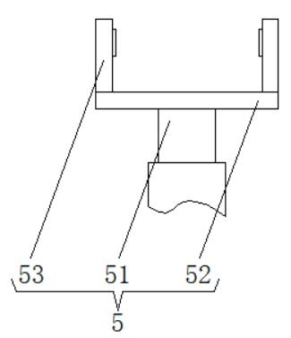
图 2

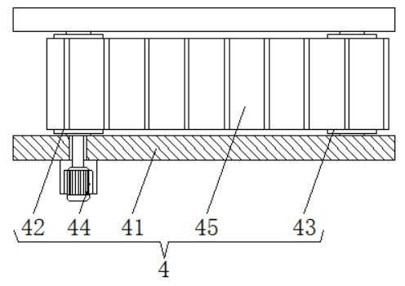
图 3

